**EXCELENTÍSSIMO SR. PRESIDENTE DA CÂMARA MUNICIPAL**

A Câmara Municipal de Sumaré manifesta o seu profundo pesar pelo passamento da Sra*.* ***ANA MARIA DE ARRUDA FREJUELLO LIMOLI.***

Filha de NELSON FREJUELLO e APARECIDA FERRAZ DE ARRUDA FREJUELLO, nasceu em 29 de março de 1942 no município de São Paulo.

Em 09 de setembro de 1972, se casou com TAYMIR LIMOLI, e deste feliz enlace teve 4 filhos: Veridiana, Christiano, Anna Carolina e Anna Beatriz e 6 netos. De São Paulo foram morar em Jaboticabal onde Ana Maria se formou no magistério.

De São Paulo veio morar em Campinas onde se formou na Turma de 1966 em Serviço Social na PUC-Campinas. Fixou residência em Sumaré no ano 1976, onde seu esposo foi trabalhar na COBRASMA, no então distrito de Hortolândia.

Começou a trabalhar como Assistente Social do Governo do Estado de São Paulo, onde era responsável pelos atendimentos aos municípios da região de Campinas. Onde contribuiu significativamente na organização e na criação de várias entidades sociais em toda nossa região.

No nosso município, contribuiu significativamente na organização dos assentamentos urbanos na região do bairro São Judas e os três Assentamentos Rurais, Ana Maria deixou seu legado de amor ao próximo, a dedicação infinita ao trabalho e dedicação a sua família, a quem muito prezávamos.

É, assim, justa a homenagem desta Casa a esta cidadã, pois seu exemplo de humildade, solidariedade e sua integridade marcaram sua trajetória de vida. Que seus familiares e amigos recebam o nosso mais profundo e sincero sentimento de pesar e que sua memória jamais se apague de nossas mentes e corações.

E após aprovada em plenário que se transmita o teor à família enlutada com nossas sinceras condolências.

Sala das Sessões, 1º de junho de 2021.

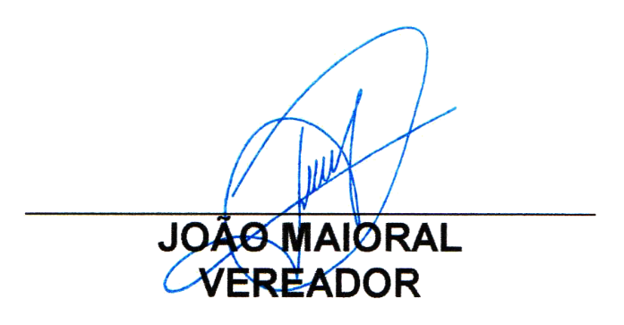

______________________________

**ULISSES GOMES**

**VEREADOR**

_____________________________

**RODRIGO DORIVAL GOMES**

**VEREADOR**